# 药房管理

## 系统使用基本说明

参数：1）、*为必填项

2）、按住键盘Ctrl不放+鼠标滑轮可以放大或缩小word图片

3）、【】为界面按钮

4）、所有界面上【清屏】清除屏幕所有选项（避免误操作）

### 一、登陆界面

1. 打开IE浏览器，输入院内登陆网址如:（http://110.186.72.61:8083/his/indexout.html），进入以下登陆界面。输入用户账号和密码，点击登录按钮。注：第一次登陆请尽快修改您的密码。

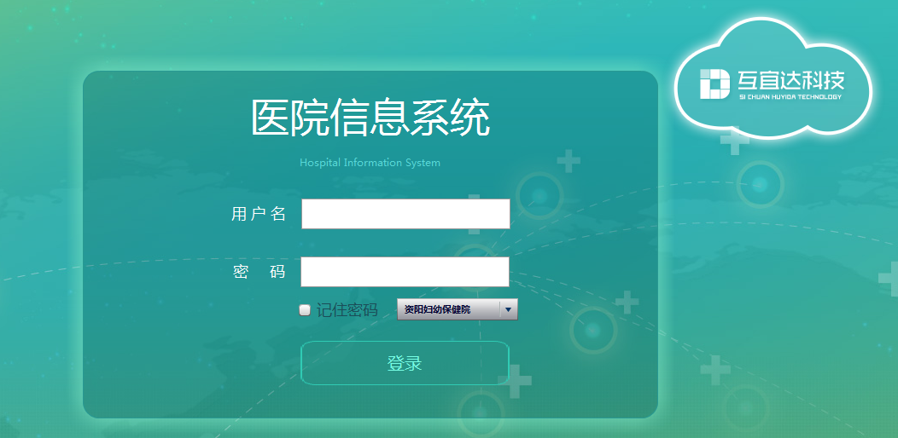

### 二、初始化界面

登录网络门诊系统后，自动进入初始化界面，如下图：

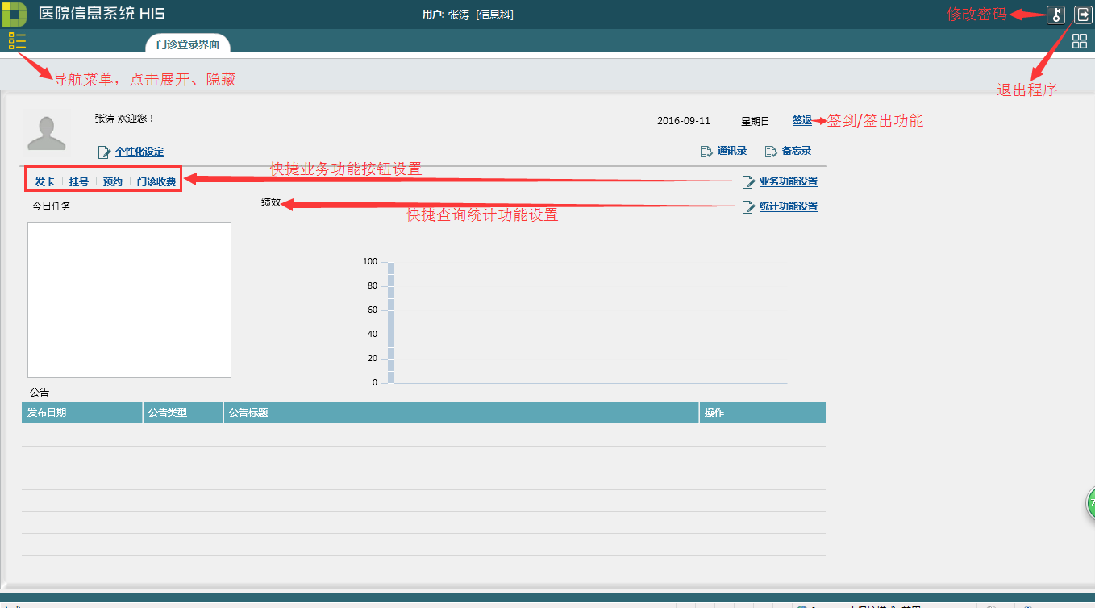

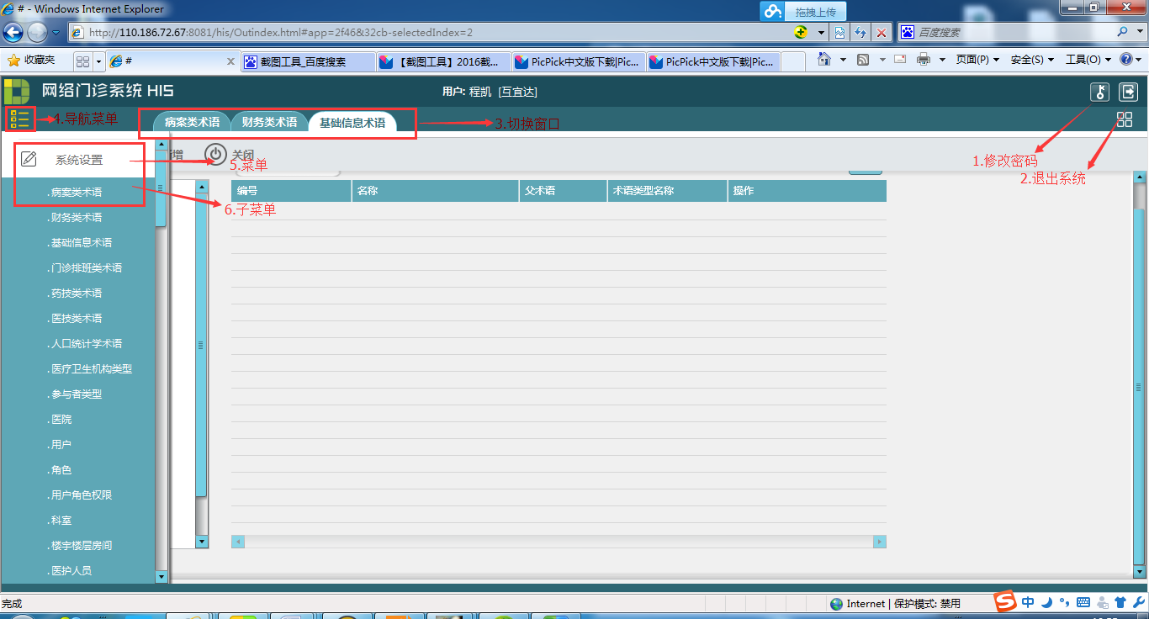

1. 修改密码：在弹出的对话框中输入新密码和确认密码，点击【更新】即可新密码为6-20位字母或数字；

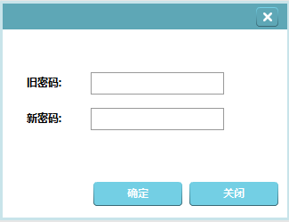

1. 退出系统：选中后退出系统；
2. 切换窗口：点击您要进入页面名字，切换当前窗口；
3. 导航菜单：左键单击打开或关闭导航菜单；
4. 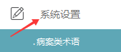菜单：左键单击菜单名（如系统设置）展开子菜单；
5. 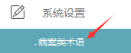子菜单：左键单击子菜单名，打开功能页面；
6. 如需切换账号点击功能键F5

## 业务功能

### 1、门诊发药窗口管理

实现了门诊药房发药窗口的新增、编辑、删除的管理功能。

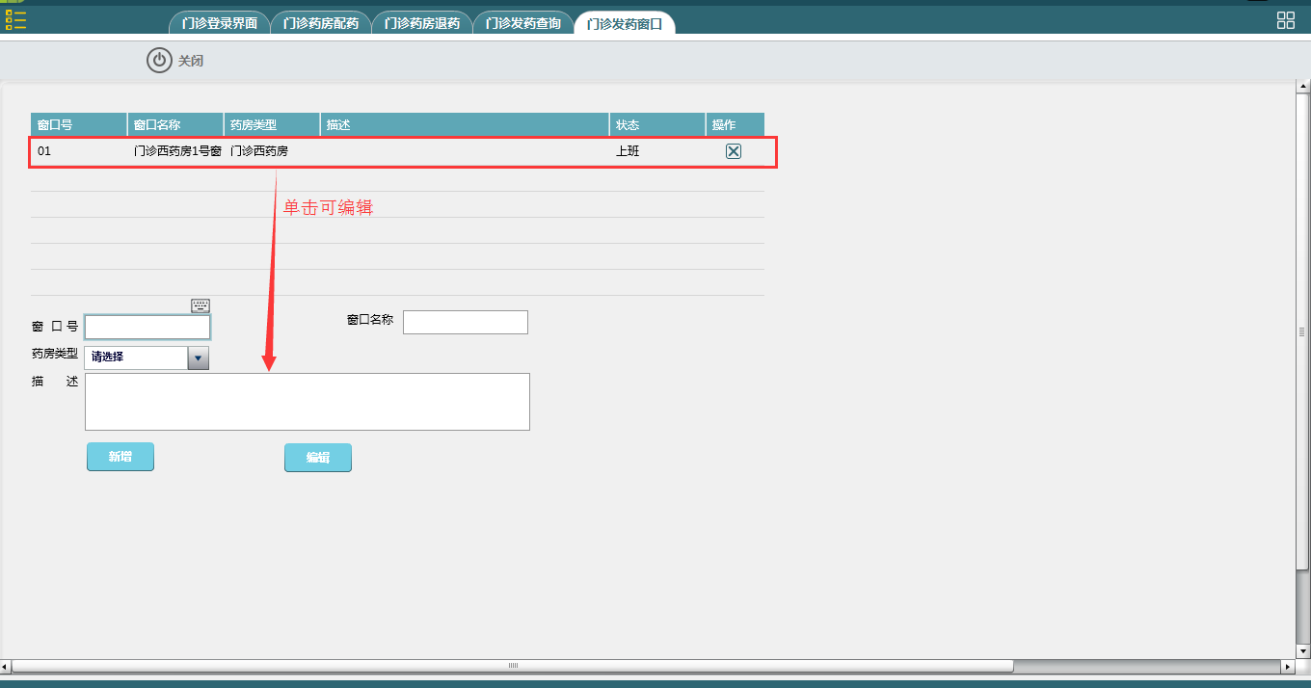

### 2、门诊配药窗口管理

实现了门诊药房配药窗口的新增、编辑、删除的管理功能。

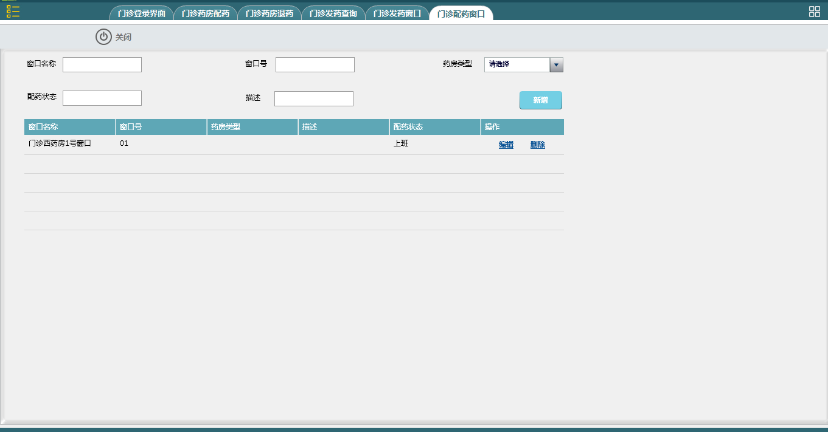

### 3、门诊药房配药

挂号员登录后，自动进入初始化界面；打开导航菜单，先选择菜单【药房管理】打开子菜单，点击【门诊药房配药】进入【门诊药房配药】功能界面，配药完成处方放开进入发药界面参与发药操作。

1. 1. 进入界面后，自动弹出工作科室选择，选择相应工作科室后，点击【确认】即可。

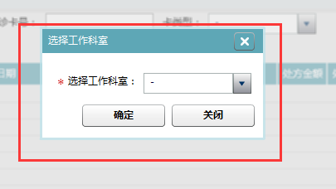

1.2.配药窗口设置后界面会显示个人信息，并可查询出所有已收费未配药处方，可完成配药工作。如下图：

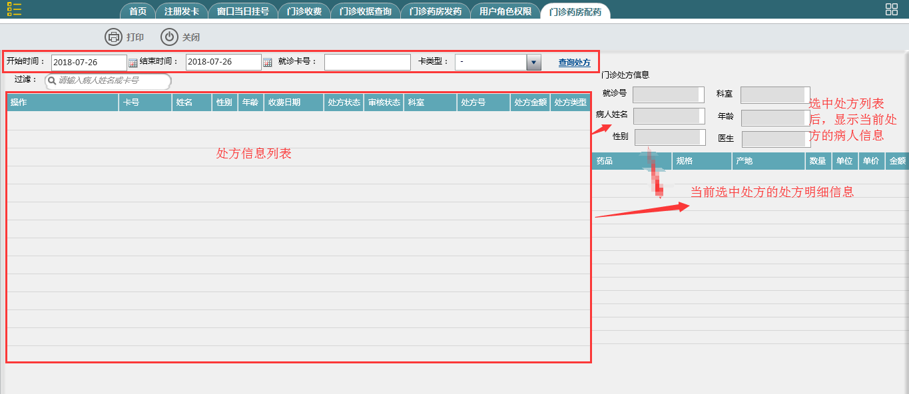

### 4、门诊药房发药

点击子菜单【门诊药房发药】，进入【门诊药房发药】界面。

1.选择相应工作科室，根据其他相关条件查询处方。支持发药、处方打印等操作。

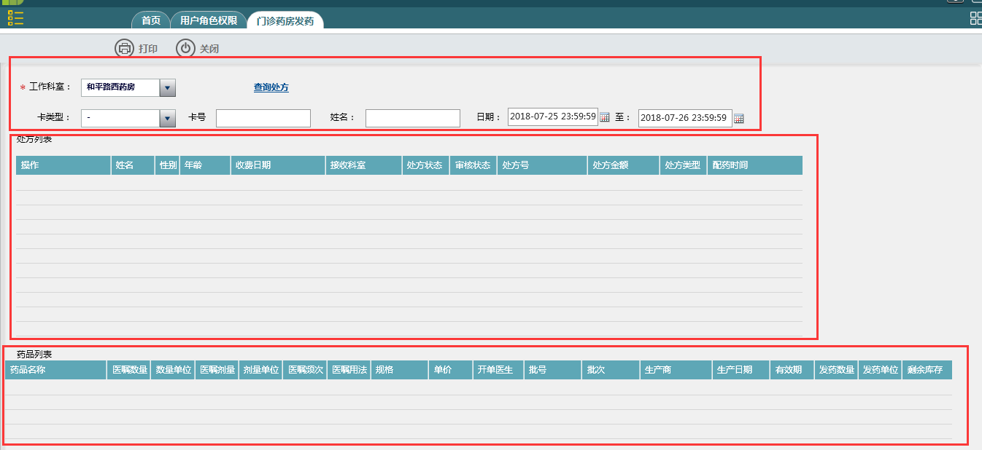

2.发药窗口设置后界面会显示个人信息。点击查询处方可查出所有符合条件的处方信息，点击**发药**完成处方发药的操作。如下图：

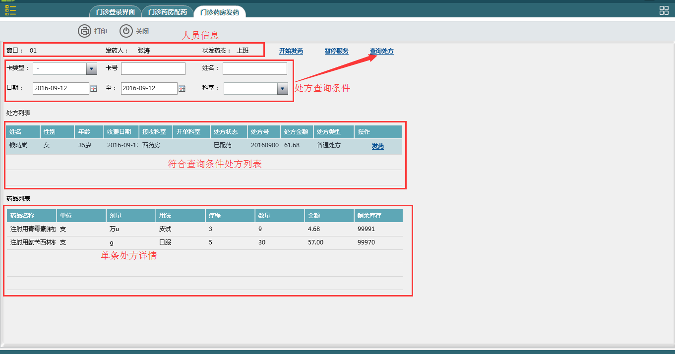

### 5、门诊药房退药

点击子菜单【门诊药房退药】，进入【门诊药房退药】界面。

1.点击【读卡】，读取就诊卡，界面中显示病人基本信息。设置查询条件，点击【查询】；查询出处方列表

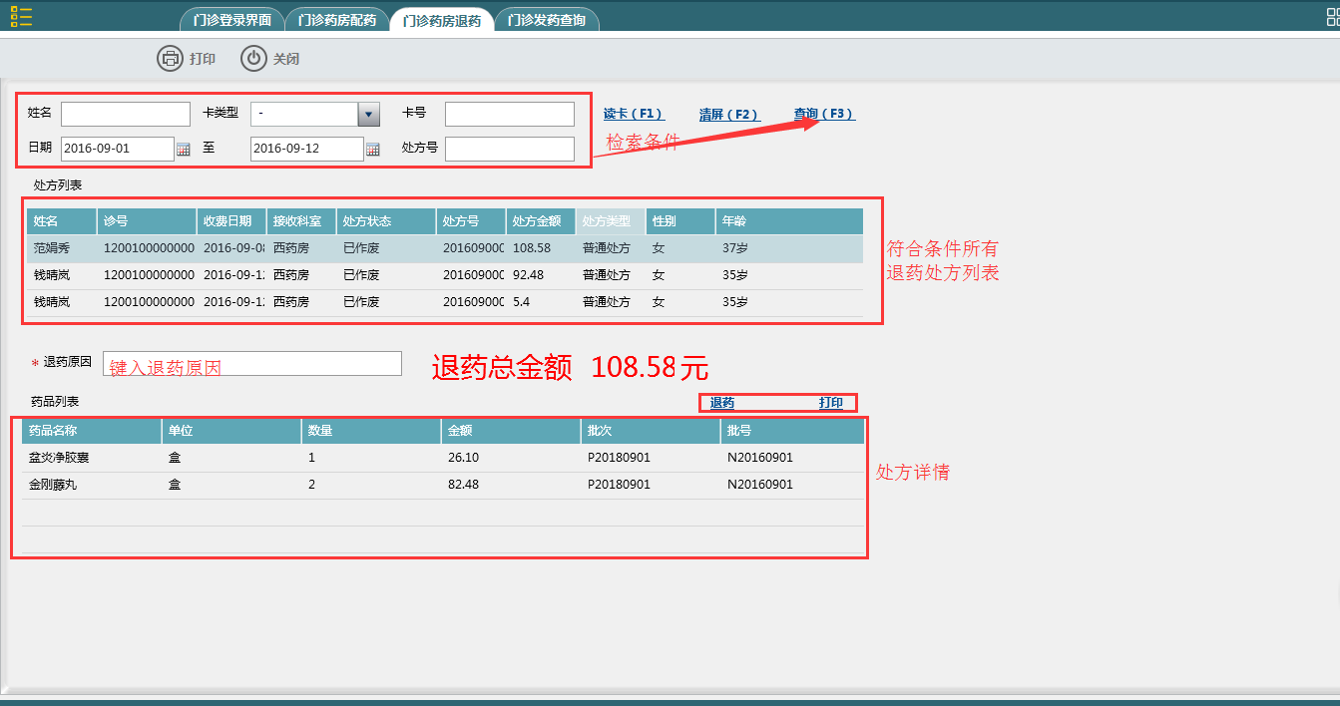

2.选择某个处方后，下方药品列表显示明细信息，点击退药

3.如需要退药单据，点击【打印】，打印退药单据

### 4．门诊发药查询

点击子菜单【门诊发药查询】，进入【门诊发药查询】界面。

1.设置处方查询条件，点击【查询】，中间会显示符合条件处方列表；选中某个处方后，下方药品列表显示当前处方明细信息。

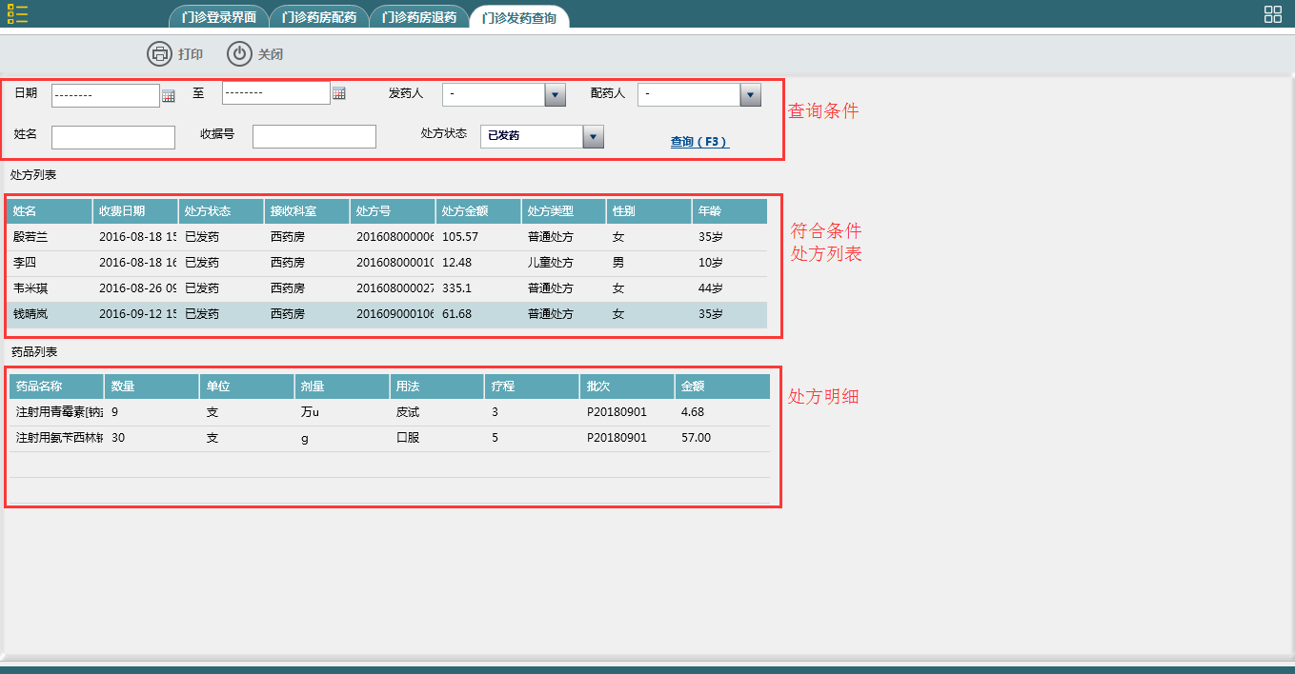

### 5．配药打印设置？

### 5．关联发药配药窗口？